EDITAL Nº. 57/2023
PROCESSO ADMINISTRATIVO Nº. 113/2023
PROCESSO LICITATÓRIO nº. 55/2023
CONCORRÊNCIA PÚBLICA Nº. 02/2023
TIPO: MAIOR OFERTA
(art. 22, I, § 1.º, da Lei n.º 8.666/1993 c/c Lei Municipal nº. 1.432/2017)
MARIA MADALENA DA SILVA, Prefeita Municipal de Aramina – SP, por meio da Comissão Permanente de Licitações, no uso legal de suas atribuições e de conformidade com a Lei nº 8.666 de 21.06.93 e demais alterações, por meio do Departamento Municipal de Compras e Licitações, torna público que às 08 horas do dia 04 de agosto de 2023, no Departamento de Compras e Licitações da Prefeitura Municipal de Aramina, situado na Rua Dr. Bráulio de Andrade Junqueira, 795, Centro, Aramina – SP, telefone (16) 3752-7000, reunirá a Comissão Permanente de Licitações com a finalidade de receber propostas em atendimento ao Item 01 desta CONCORRÊNCIA PÚBLICA, cujo processo e julgamento serão realizados de acordo com os procedimentos da Lei nº. 8.666/93 e suas alterações.
1. DO OBJETO
1.1 A presente licitação tem como objeto a CONCESSÃO ONEROSA DE 01 (UM) IMÓVEL PERTENCENTE À PREFEITURA DE ARAMINA, que são partes integrantes e indivisíveis do presente instrumento convocatório.
2. PRAZO
2.1. O prazo de execução da presente licitação será de 60 (sessenta) dias, prorrogáveis nos termos do art. 57, II da Lei nº. 8.666/93, aplicando-se o IGP-M acumulado, calculado pela Fundação Getúlio Vargas (FGV).
3. DO VALOR
3.1. O valor inicial para o lote 01 será de R$ 2.000,00 (dois mil reais), mensais.
4. DO RECEBIMENTO DAS PROPOSTAS
4.1. As propostas serão recebidas em uma via datilografada, impressa ou manuscrita em letra legível, de preferência em papel timbrado da empresa, assinada em sua última folha e rubricadas nas demais pelos proponentes ou seus procuradores autorizados, sem entrelinhas, rasuras ou borrões.
4.2. O licitante deve usar dois envelopes distintos, fechados e com a seguinte descrição:

Ao  Município de Aramina (SP)  Concorrência Pública nº. XX/2023  Envelope nº. 01 – DOCUMENTAÇÃO  NOME DA EMPRESA.................... | Ao  Município de Aramina (SP)  Concorrência Pública n.º XX/2023  Envelope n.º 02- PROPOSTA  NOME DA EMPRESA:..........................

5. DA HABILITAÇÃO
5.1. Poderá participar desta licitação qualquer empresa nacional e/ou estrangeira, legalmente estabelecida, especializada no ramo de atividade compatível com o objeto da presente CONCORRÊNCIA e que apresente todos os documentos exigidos neste Edital, referente à fase de habilitação.
5.2. O credenciamento se dará com a entrega:
5.2.1. Da Procuração Pública e/ou cópia autenticada do Contrato Social, credenciando um único representante legal a manifestar-se em qualquer fase desta licitação, em nome da empresa, devendo para tanto, juntar fotocópia da cédula de identidade do mesmo, e exibir o original para conferência, ficando a licitante obrigada a acatar as declarações de seu preposto.
5.3. Cada empresa licitante apresentar-se-á preferencialmente, com um representante legal que, devidamente munido de credencial, será o único admitido a intervir em todas as fases do procedimento licitatório, quer por escrito, quer oralmente, respondendo assim, para todos os efeitos, por sua representada.
5.3.1. Nenhuma pessoa, ainda que munida de procuração, poderá representar mais de uma empresa junto ao Município, na mesma licitação.
5.4. Não poderão participar direta ou indiretamente da licitação:
5.4.1. Empresas licitantes que, dentre seus dirigentes, diretores, sócios, responsáveis ou técnicos, haja servidores da Municipalidade de Aramina - SP;
5.4.2. Empresas em processo de falência, concordatárias, ou consideradas inidôneas por órgãos ou Entidades da Administração Pública Federal, Estadual, Municipal ou do Distrito Federal;
5.4.3. A Empresa que tiver contrato rescindido por inadimplência ou suspensa de licitar com o Município de Aramina - SP.
5.4.4. Empresas consorciadas sob nenhuma forma;
5.4.5. Empresas que estiverem cadastradas na lista de apenadas, emitida pelo Tribunal de Contas do Estado de São Paulo.
5.5. O representante de empresa, interessado na licitação, deverá apresentar procuração ou carta de credenciamento, comprovando tal qualidade, devendo, preferencialmente, comparecer à sessão de abertura dos envelopes “Habilitação” e “Proposta”.
5.5.1. Caso a representação se faça por diretor ou sócio de firma, fica dispensada a apresentação do documento referido no subitem 5.5, devendo ser comprovada a condição de representante legal através da cópia autenticada dos estatutos ou contratos sociais e suas alterações posteriores.
6. DO ENVELOPE DE HABILITAÇÃO
O Envelope nº 01 - “DOCUMENTOS DE HABILITAÇÃO” deverá conter obrigatoriamente os seguintes documentos, a seguir elencados, que poderão ser apresentados por qualquer processo de cópia autenticada por Cartório competente:
6.1 - Documentação Relativa à Habilitação Jurídica:
6.1.1 - Registro comercial, no caso de empresa individual;
6.1.2 - Ato constitutivo, estatuto ou contrato social em vigor, devidamente registrado, em se tratando de sociedades comerciais, e, no caso de sociedades por ações, acompanhado dos documentos de eleição de seus administradores;
6.1.3 - Decreto de autorização, devidamente publicado, em se tratando de empresa ou sociedade estrangeira em funcionamento no País, e ato de registro ou autorização para funcionamento expedido pelo órgão competente, quando a atividade assim o exigir;
6.1.4 - Inscrição do ato constitutivo, no caso de sociedades civis, acompanhada de prova de investidura ou nomeação da diretoria em exercício.
6.2 - Documentação Relativa à Regularidade Fiscal:
6.2.1 - Comprovante de inscrição no Cadastro Nacional da Pessoa Jurídica do Ministério da Fazenda (CNPJ-MF);
6.2.2 - Prova de regularidade com as fazendas: Federal, Estadual e Municipal, por meio da apresentação de Certidão Negativa ou Certidão Positiva com efeitos de Negativa, comprovando sua regularidade com a Fazenda Federal, Estadual e Municipal, do domicílio fiscal da Filial, em caso de empresas de outros Estados, e da Matriz em caso de empresas locais ou de empresas de outros Estados sem filial no local da licitação;
6.2.3 - Prova de regularidade junto ao Instituto Nacional de Seguridade Social – INSS;
6.2.4 - Prova de regularidade relativa ao FGTS.
6.3. Documentação Relativa à Qualificação Econômico-Financeira
6.3.1 - Certidão negativa de Falência ou Concordata expedida pelo Distribuidor Forense da sede da Pessoa Jurídica, com data não anterior a 90 (noventa) dias da abertura do ENVELOPE Nº 1 – DOCUMENTAÇÃO, para as certidões que não estabeleçam prazo de validade.
6.4. - Documentação Relativa à Regularidade Trabalhista:
6.4.1 - Prova de Regularidade Trabalhista, nos termos da Lei 12.440/2011.
6.4.2 - DECLARAÇÃO da Empresa de que não possui em seu quadro, trabalhadores menores de18 a 14 anos, conforme dispõe o inciso XXXIII do Art. 7º da Constituição Federal.
6.5. - Serão consideradas inabilitadas as licitantes que deixarem de apresentar qualquer um dos documentos exigidos acima.
6.6. - A licitante que for isenta do cumprimento de alguma das exigências habilitatórias, deverá apresentar cópia autenticada do ato ou Decreto ou publicação em imprensa oficial, concedendo a isenção;
6.7. - Não serão aceitos protocolos de entrega ou solicitação de documento em substituição aos documentos requeridos no presente Edital e seus Anexos.
6.8. - Os documentos poderão ser apresentados em original, por qualquer processo de cópia autenticada por cartório competente.
6.9. - As empresas estrangeiras não estabelecidas no Brasil terão que anexar:
6.10. - Comprovação, pelos meios usuais no país de origem da Licitante, de sua regularidade jurídico/fiscal;
6.11. - Demonstrativos financeiros e contábeis, a fim de comprovar que a Licitante tem a capacidade financeira necessária para executar o Contrato;
6.12. - A Comissão Permanente de Licitação reserva-se o direito de solicitar cópias dos documentos constitutivos da licitante a fim de confirmar a sua nacionalidade.
6.13. - Os documentos apresentados com a validade expirada acarretarão a inabilitação do proponente. Os documentos que não possuírem prazo de validade, somente serão aceitos com data não excedente a 90 (noventa) dias, da expedição, ressalvada a hipótese da licitante comprovar que o documento tem prazo de validade superior ao convencionado, mediante juntada da norma legal pertinente.
6.14. - Caso não compareça ao ato de abertura o representante legal da empresa, somente o preposto, devidamente credenciado, poderá manifestar-se na licitação.
7. DA PROPOSTA
7.1 O envelope n.º 02 – “PROPOSTA” deverá conter a proposta, com:
a) As propostas deverão ser apresentadas datilografadas ou digitadas em papel timbrado da empresa proponente em 01(uma) via, sem emendas, rasuras ou entrelinhas, devidamente datadas e assinadas, pelo seu representante legal fazendo referência ao número e modalidade da licitação;
b) Não serão consideradas as propostas enviadas vias e-mail, telegramas ou fac-símile;
c) Na proposta deve constar:
1. Nome, razão social, endereço da empresa e número do Cadastro Nacional de Pessoas Jurídicas, no Ministério da Fazenda – CNPJ do Ministério da Fazenda;
2. Nome, RG, CPF, endereço residencial, estado civil e nacionalidade do responsável pela assinatura do Contrato;
d) Deverá constar no envelope proposta, os seguintes documentos:
1. ANEXO III – DECLARAÇÃO DE CONFORMIDADE;
2. ANEXO IV - CARTA DE APRESENTAÇÃO DA PROPOSTA, contendo o valor ofertado para a concessão dos imóveis, já incluídos todos os componentes de custos, tais como tributos, encargos sociais, transporte, etc., sem cláusula de reajuste, conforme Termo de Referência – Anexo V.
e) O preço unitário e total grafado em algarismos e, preço global da proposta em algarismos e por extenso. O referido preço deverá ser cotado com 02 (duas) casas decimais, ficando estabelecido que em caso de divergência, prevalecerá o último.
f) O prazo de sua validade, não inferior a 60 (sessenta) dias, será contado da data da abertura dos envelopes - propostas da licitação (envelope nº 2). Em caso de omissão considerar-se-á como aceito o prazo mínimo ora estabelecido;
g) Em nenhuma hipótese e sob qualquer fundamento serão aceitas propostas após a hora fixada para o início da licitação.
7.2 Os preços já deverão estar onerados dos impostos e deduzidos de eventuais descontos ou vantagens.
8. DO PROCEDIMENTO
8.1 Recebidos os envelopes, na data e horário designados, a Comissão de Licitações passará à apreciação da fase de habilitação;
8.2 Abertos cada um dos envelopes, os documentos serão rubricados pelos membros da Comissão de Licitações e pelos licitantes presentes.
8.3 A seguir, a Comissão de Licitações, se, se julgar em condições, decidirá sobre a habilitação dos concorrentes, considerando-se automaticamente inabilitado aquele que deixar de apresentar qualquer dos documentos exigidos.
8.4 Ao declarado inabilitado, será devolvido, fechado, o envelope da proposta, contra recibo ou mediante consignação em ata, se não tiver o licitante representante autorizado presente;
8.5 A seguir, a Comissão de Licitações abrirá os envelopes de propostas, rubricando cada folha e colhendo a rubrica dos licitantes presentes, que poderão examinar as propostas.
8.6 Nenhum adendo será admitido nesta fase.
9. DO JULGAMENTO
9.1 Ficam estabelecidos, como critérios de julgamento das propostas, no interesse do serviço público, as condições de MAIOR OFERTA, prazo de validade da proposta, e outros critérios da Comissão de Licitações, devidamente justificados, relativos ao objeto do presente Edital, na escolha da proposta mais vantajosa para o Município de Aramina -SP;
9.2 As propostas serão inicialmente ordenadas em ordem decrescente do valor proposto, ou seja, será provisoriamente classificada em primeiro lugar a proposta com maior valor e assim sucessivamente.
9.3 Com base nessa ordem, será verificada a ocorrência da situação de empate legal, prevista no art. 44 da Lei Complementar nº 123/06, em que as propostas apresentadas pelas Microempresas ou Empresas de Pequeno Porte sejam iguais ou até 10% (dez por cento) superiores à proposta mais bem classificada.
9.3.1 O prazo para apresentação de nova proposta será de 2 (dois) dias úteis, contados da intimação da licitante, sob pena de decadência do direito de inovar em seu preço.
9.4 Na hipótese da não contratação nos termos previstos no caput do artigo 45 da Lei Complementar nº 123/06, o objeto licitado será adjudicado em favor da proposta originalmente vencedora do certame.
9.5 Em caso de empate de duas ou mais propostas, obedecido o disposto no parágrafo 2° do artigo 3° da Lei n. 8.666/93, será utilizado o sorteio, em ato público.
9.6 Verificando-se divergências entre o preço unitário e o total do item, prevalecerá o primeiro e entre o valor em algarismo e o valor por extenso, prevalecerá este último;
9.6.1 No caso de erro de multiplicação do preço unitário pela quantidade correspondente, o produto da multiplicação será retificado, mantendo-se inalterados o preço unitário e a quantidade;
9.6.2 No caso de erro de adição, a soma será retificada, mantendo-se inalteradas as parcelas;
9.7 O resultado do julgamento da documentação, das propostas e do julgamento dos recursos administrativos interpostos pelos licitantes, será publicado no hall de entrada do prédio sede da Prefeitura Municipal, localizado na Rua Dr. Bráulio de Andrade Junqueira, 795, Centro, Aramina - SP, e no Diário Oficial do Município.
10. DAS CONDIÇÕES DE PAGAMENTO
10.1. O pagamento será efetuado pelo concessionário até o dia 10 de cada mês, através de carnê de pagamento emitido em nome do vencedor pelo setor de lançadoria e cadastro.
11. DAS RECEITAS
11.1. A receita advinda da concessão dos imóveis será contabilizada na seguinte rubrica:
1.0.0.0.00.0.0.00.00.00 – RECEITAS CORRENTES
1.3.0.0.00.0.0.00.00.00 RECEITA PATRIMONIAL
1.3.1.1.00.0.0.00.00.00 EXPLORAÇÃO DO PATRIMÔNIO IMOBILIÁRIO
1.3.1.1.01.0.0.00.00.00 ALUGUÉIS, ARRENDAMENTOS, FOROS, LAUDÊMIOS, TARIFAS DE OCUPAÇÃO
1.3.1.1.01.1.0.00.00.00 ALUGUÉIS E ARRENDAMENTOS
1.3.1.1.01.1.1.00.00.00 ALUGUÉIS E ARRENDAMENTOS – PRINCIPAL
30 – 1.3.1.1.01.1.1.01.00.00 ALUGUÉIS DE IMÓVEIS URBANOS
12. DAS OBRIGAÇÕES E DAS PENALIDADES
12.1 - A licitante vencedora fica sujeita às disposições dos art. 86 e 87 da lei no 8.666/93;
12.2 - À licitante vencedora que se tornar inadimplente pela falta de execução total ou parcial das obrigações objeto do contrato, será aplicada uma ou mais das seguintes penalidades:
a) Advertência;
b) Multa;
c) Suspensão temporária de participar em licitação e impedimento de contratar com o Município de Aramina, por prazo de 02 (dois) anos;
d) Declaração de Inidoneidade pelo prazo de 02 (dois) anos, nos termos da Lei nº. 8.666/93.
12.3 - As multas por inadimplência terão o seguinte valor, no caso de formalização do contrato:
a) multa de até 1% (um por cento) por dia útil sobre o valor global do contrato, até o período máximo de 30 (trinta) dias úteis;
b) multa de até 20% (vinte por cento) sobre o valor do contrato após esgotado o prazo fixado no subitem anterior;
12.4 - Não serão aplicadas multas decorrentes de casos fortuitos ou força maior, desde que sejam devidamente comprovados;
12.5 - O valor da multa poderá ser descontado do pagamento do faturamento apresentado pela licitante, e caso este não baste, da garantia da execução contratual, se for o caso;
12.6 - A aplicação das multas deverá se concretizar após comunicação por escrito, dirigida à licitante infratora, resguardando-se o direito de defesa no prazo de 10 (dez) dias, a contar do recebimento da notificação;
12.7 - A licitante vencedora se obriga a proceder com as obrigações de acordo com a CONCORRÊNCIA PÚBLICA e com as especificações contidas em anexo, que fazem parte integrante do procedimento, independente de transcrição e/ou traslado.
12.8 - Na recusa em assinar o contrato ou se convidada a fazê-lo não atender ao chamado no prazo de 05 (cinco) dias úteis caracterizando, assim, o inadimplemento, ficando ainda a licitante vencedora sujeita as sanções aludidas nos artigos 64, 81 e 86 da Lei Federal que rege esta licitação, garantida a prévia defesa;
12.8.1 - Em se verificando a situação no subitem 12.8. a licitante decairá do direito à contratação sendo facultado ao Município convocar as licitantes remanescentes, na ordem de classificação, para fazê-lo em igual prazo e nas mesmas condições propostas pela primeira classificada, inclusive quanto aos preços, ou revogar a licitação, independentemente da aplicação das sanções previstas neste edital.
12.8.2 - Poderá a proposta da licitante ser desclassificada até a contratação, se tiver o Município conhecimento de fato ou circunstância superveniente que desabone sua regularidade fiscal, jurídica, qualificação técnica e/ou econômica. Neste caso, poderá ser procedida a convocação das licitantes remanescentes, em conformidade com o disposto no item 12.8.1 acima;
12.9 - Da responsabilidade civil dos licitantes: a empresa licitante vencedora responderá pelo prazo de 05 (cinco) anos, com base no art. 618 do Código Civil.
13 – DA FISCALIZAÇÃO
13.1 – A secretaria de infraestrutura, transporte e meio ambiente designará servidor que irá proceder a fiscalização do objeto contratado, conforme o artigo 67 e parágrafos da Lei 8.666/93 e alterações posteriores.
13.2 - A presença de fiscalização não exclui e nem diminui a responsabilidade da contratada inclusive perante terceiros, por qualquer irregularidade.
14 - DAS PROPOSIÇÕES GERAIS
14.1 Não serão consideradas as propostas que deixarem de atender qualquer das disposições desta Concorrência Pública;
14.2 Em nenhuma hipótese será concedido prazo para apresentação da documentação e proposta exigidas e não apresentadas na reunião de recebimento;
14.3 Não serão admitidas, por qualquer motivo, modificações ou substituições das propostas ou quaisquer outros documentos;
14.4 Só terão direito a usar a palavra, rubricar as propostas e apresentar reclamações ou recursos, assinar atas e o contrato os licitantes ou seus representantes credenciados e os membros da Comissão de Licitações;
14.5 Uma vez iniciada a abertura dos envelopes relativos à documentação não serão admitidos à licitação os participantes retardatários;
14.6 – Qualquer cidadão é parte legítima para impugnar esta CONCORRÊNCIA PÚBLICA por irregularidade na aplicação da lei devendo protocolar o pedido até 05 (cinco) dias úteis antes da data fixada para abertura dos envelopes.
14.7 - Decairá do direito de impugnar os termos do edital de licitação perante a Administração, o licitante que não o fizer até o segundo dia útil que anteceder a abertura dos envelopes com as propostas em Concorrência Pública, hipótese em que tal comunicação não terá efeito de recurso.
14.8 - A impugnação feita tempestivamente pela licitante não a impedirá de participar do processo licitatório até o trânsito em julgado da decisão a ela pertinente;
14.9 - A inabilitação da licitante importa preclusão do seu direito de participar das fases subsequentes.
14.10 - Reserva-se a Comissão de Licitação o direito de rejeitar todas as propostas, bem como propor a revogação ou anulação, sem que caiba qualquer indenização ou reembolso de despesas aos participantes.
14.11 - À Prefeita fica assegurado o direito de, no interesse do Município, revogar ou anular a presente Licitação, sem que caiba aos licitantes quaisquer direitos a reclamação ou indenização.
14.12 - A decisão da Comissão somente será considerada definitiva após homologação e adjudicação pela Prefeita Municipal de Aramina -SP.
14.13 - O resultado desta Concorrência Pública será publicado no Diário Oficial.
14.14 - É facultada à comissão de licitação ou autoridade superior em qualquer fase da licitação, promover diligência destinada a esclarecer ou complementar a instrução de processo, vedada a retirada ou inclusão de todo e qualquer documento ou informação constante da proposta.
14.15 - Aplica-se à presente Licitação os dispositivos da Lei n° 8.666, de 21 de junho de 1993, e suas alterações;
14.16 - O presente Edital encontra-se à disposição dos interessados no site: www.aramina.sp.gov.br ou poderá ser retirado junto à Prefeitura Municipal de Aramina -SP, mediante o recolhimento do valor de R$ 50,00 (cinquenta reais), no horário das 08h00m às 11h00m e das 13h00m até as 17h00m, no Departamento de Licitações e Contratos que fica na Rua Dr. Bráulio de Andrade Junqueira, 795, Centro, Aramina - SP. No mesmo local também serão fornecidas maiores informações.
16 - FAZEM PARTE INTEGRANTE DESTE EDITAL DE CONCORRÊNCIA PÚBLICA:
- ANEXO I - MINUTA DE CONTRATO;
- ANEXO II - DECLARAÇÃO, conforme dispõe o inciso XXXIII do Art. 7º da Constituição Federal de1988;
- ANEXO III – DECLARAÇÃO DE CONFORMIDADE;
- ANEXO IV - CARTA DE APRESENTAÇÃO DA PROPOSTA;
- ANEXO V – TERMO DE REFERÊNCIA;
E, para que chegue ao conhecimento de todos e ninguém possa alegar ignorância manda-se expedir o presente Edital, que será publicado no lugar público e de costume junto à Prefeitura Municipal, sendo que o seu resumo será publicado no Diário Oficial e em jornal de circulação regional.
Aramina-SP, 03 de julho de 2023.

MARIA MADALENA DA SILVA
Prefeita Municipal

FÁBIO LIMA DONZELLI
Presidente da C.P.L.

ANEXO I
EDITAL Nº. XXX/2023
PROCESSO ADMINISTRATIVO Nº. XXX/2023
PROCESSO LICITATÓRIO Nº. XXX/2023
CONCORRÊNCIA Nº. XXX/2023
MINUTA DO CONTRATO Nº. XXX/2023
TERMO DE CONTRATO QUE ENTRE SÍ CELEBRAM DE UM LADO A PREFEITURA MUNICIPAL DE ARAMINA (SP) E DE OUTRO LADO A EMPRESA XXXXX XXXXXX XXXXXXX
Por esse instrumento de Contrato que entre si fazem de um lado a PREFEITURA MUNICIPAL DE ARAMINA, Estado de São Paulo, com sede na Rua Bráulio Junqueira de Andrade, 795 –Centro – Aramina – SP – CEP: 14550-000, inscrita no CNPJ sob o nº. 45.323.474/0001-02, neste ato representado pela prefeita Maria Madalena da Silva, brasileira, residente e domiciliada em Aramina/SP, doravante denominada CONTRATANTE, e de outro lado a empresa....................................... com sede na .................................., na cidade de ..........., Estado de ..........., inscrita no CNPJ/MF sob o nº ................... e neste ato representada pelo Sr. .........., ...., ....., .........., residente e domiciliado na ............., na cidade de .................., Estado de ............., portador do doc. R.G. .......... e CPF ................., daqui por diante denominada CONTRATADA, têm entre si justo e acertado, conforme cláusulas abaixo:
CLÁUSULA PRIMEIRA - DO OBJETO
1.1. CONCESSÃO ONEROSA DE UM IMÓVEL PERTENCENTE À PREFEITURA DE ARAMINA, integrante do edital de pregão presencial em epigrafe, que fica fazendo parte integrante e indissociável do presente contrato:
LOTE | QUANT. | UNIDADE | DESCRIÇÃO | VALOR MENSAL | VALOR TOTAL
CLÁUSULA SEGUNDA – DAS CONDIÇÕES
2.1. Todas as especificações técnicas constantes no procedimento licitatório, assim como todos os seus termos do Edital, integram este contrato, independentemente de sua transcrição.
CLÁUSULA TERCEIRA - DO PREÇO
3.1. O preço total do vencedor da cláusula primeira apresentado pela CONTRATADA e aceito pela CONTRATANTE é o seguinte: R$ ...................... (..........................................................................................).
CLÁUSULA QUARTA - DA CONDIÇÃO DE PAGAMENTO
4.1. O pagamento será efetuado até o dia 10 de cada mês, através de carnê de pagamento emitido em nome do vencedor pelo setor de lançadoria e cadastro.
CLÁUSULA QUINTA – DA VIGÊNCIA
5.1. O contrato terá validade de 12 (doze) meses, contados da data da sua(s) assinatura(s), podendo ser prorrogado, a critério da Administração, na forma do art. 57, IV, Lei 8.666/93.
5.2. Na hipótese de prorrogação prevista na cláusula anterior, o índice a ser aplicado será o IGP-M acumulado, calculado pela Fundação Getúlio Vargas (FGV), que é o índice mais utilizado nos contratos de prestação de serviço por ser uma espécie de “derivação” do Índice Geral de Preços (IGP) e também por ser divulgado antes do final do mês de referência.
CLÁUSULA SEXTA - DA DOTAÇÃO
6.1. A receita advinda da concessão dos imóveis será contabilizada na seguinte rubrica: PODER EXECUTIVO – Aluguel de bens imóveis.
CLÁUSULA SÉTIMA - DAS RESPONSABILIDADES, DIREITOS E OBRIGAÇÕES
7.1. DA CONTRATADA
7.1.1. Responsabilizar-se pelos encargos previdenciários, tributários, trabalhistas, fiscais e sociais, que venham a incidir sobre a execução deste Contrato;
7.1.2. Obriga-se a reparar, corrigir e substituir, às suas expensas, no total ou em parte, o objeto deste Instrumento, quando se verificarem vícios, defeitos, incorreções ou uso indevido do imóvel.
7.1.3. Responsabilizar-se por danos causados diretamente à CONTRATANTE, ou a terceiros, por sua culpa ou dolo, em que se verificarem falhas, sendo que a fiscalização designada pela CONTRATANTE não diminui ou exclui esta responsabilidade.
7.1.4. Atender as solicitações da CONTRATANTE, em qualquer horário com presteza, atenção, e zelo.
7.2. DA CONTRATANTE
7.2.1. Direito de rejeitar a execução se não realizada de acordo com as normas estabelecidas.
7.2.2. Direito regressivo contra a CONTRATADA no caso de indenização ou reparação a terceiros em razão de uso inadequado do imóvel, objeto deste Contrato.
CLÁUSULA OITAVA - DAS ALTERAÇÕES
8.1. As alterações do objeto contratual poderão ocorrer até o limite dos termos do Artigo 65, da Lei 8.666/93 e alterações.
CLÁUSULA NONA - DA RESCISÃO
9.1. A rescisão contratual poderá ocorrer nas hipóteses previstas nos Artigos 77 a 80, da Lei 8.666/93 e alterações.
CLÁUSULA DÉCIMA - DAS PENALIDADES
10.1. O descumprimento injustificado das obrigações assumidas nos termos deste edital sujeita a contratada a multas, consoante o caput e §§ do art. 86 da Lei no 8.666/93 e Decreto Municipal nº. 1.361/2001, conforme abaixo:
I - atrasos de até 30 (trinta) dias: 0,2% ao dia;
II - atrasos superiores a 30 (trinta) dias: 6% mais 0,4% ao dia a partir do 31° dia, limitados esses atrasos a 60 (sessenta) dias, sem prejuízo da rescisão unilateral do ajuste por ato da Administração.
10.2. Sem prejuízo das sanções cominadas no art. 87, I, III e IV, da Lei 8.666/93, pela recusa na assinatura do contrato, de sua aceitação ou retirada do instrumento equivalente ou, ainda, pela inexecução do seu objeto, parcial ou totalmente, a Administração aplicara multa de 20% sobre o valor da obrigação não cumprida.
10.3. Se a recusa for motivada em fato impeditivo relevante, devidamente comprovado e superveniente à apresentação da proposta, a multa poderá ser relevada por ato motivado da autoridade competente para a contratação.
10.4. A aplicação da multa prevista nos arts. 5° e 7° do Decreto Municipal nº 1.361/2001, de natureza moratória, não impede a aplicação superveniente da multa, de natureza compensatória, prevista no art. 8° do referido decreto, cumulando-se os respectivos valores.
10.5. Independentemente das sanções estabelecidas no art 8° no caput do art. 10 do Decreto 1.361/2001, a contratada, em razão de sua inadimplência, arcará, ainda, a titulo de perdas e danos, com a correspondente diferença de preços verificada em nova contratação, se nenhum dos classificados remanescentes aceitarem a contratação nos mesmos termos propostos pela inadimplente.
10.6. Os valores das multas não recolhidas no prazo serão descontados da garantia do respectivo contrato ou dos pagamentos devidos à contratada. Na impossibilidade, a cobrança será feita judicialmente.
10.7. Serão aplicados juros moratórios, à razão de 1,5% ao mês, as multas não recolhidas até o vencimento e, ainda:
10.7.1. Suspensão temporária de participar de licitações e impedimento de contratar com a administração municipal, por prazo de até 02 (dois) anos, e,
10.7.2. Declaração de Inidoneidade para licitar ou contratar com a Administração Pública.
10.8. A licitante, adjudicatária ou contratada que deixar de entregar ou apresentar documentação falsa exigida para o certame, ensejar o retardamento da execução de seu objeto, não mantiver a proposta, falhar ou fraudar na execução do contrato, comportar-se de modo inidôneo ou cometer fraude fiscal, garantida prévia e ampla defesa, ficará impedida de licitar e contratar com o município pelo prazo de até cinco anos.
10.9. As multas previstas nesta seção não eximem a adjudicatária da reparação dos eventuais danos, perdas ou prejuízos que seu ato punível venha causar à administração.
CLÁUSULA DÉCIMA PRIMEIRA - DAS OBRIGAÇÕES REFERENTE À LEI GERAL DE PROTEÇÃO DE DADOS:
11.1. O Licitante Vencedor se obriga ainda a cumprir a Lei Geral de Proteção de Dados - Lei 13.709/2018, no que for cabível em face do objeto deste contrato, em especial a:
11.1.1. Guardar sigilo quanto aos dados pessoais aos quais eventualmente tenham acesso em razão da execução deste objeto;
11.1.2. Tratar os dados pessoais recebidos de acordo com a finalidade da contratação (convênio/parceria/credenciamento), de modo legítimo e lícito, entendendo-se por tratamento de dados os atos que se refiram a coleta, produção, recepção, classificação, utilização, acesso, reprodução, transmissão, distribuição, processamento, arquivamento, armazenamento, eliminação, avaliação ou controle da informação, modificação, comunicação, transferência, difusão ou extração de dados;
11.1.3. Garantir ao titular de dados a consulta gratuita e facilitada aos seus dados pessoais, bem como a forma, duração e finalidade do tratamento;
11.1.4. Não utilizar os dados pessoais recebidos ou tratá-los com fins discriminatórios, ilícitos, abusivos ou para finalidade distinta da contratação;
11.1.5. Fazer uso somente dos dados pessoais que forem imprescindíveis à execução do objeto;
11.1.6. Adotar todas as medidas previstas em Lei para evitar o vazamento de dados pessoais que receber ou o acesso por pessoal não autorizado;
Parágrafo primeiro: Em caso de vazamento de dados pessoais, adotar as providências necessárias para mitigar as consequências do dano, informando ao Contratante, no prazo de até 48 horas:
- A descrição da natureza dos dados pessoais afetados;
- As informações sobre os titulares envolvidos;
- A indicação das medidas técnicas e de segurança utilizadas para a proteção dos dados, observados os segredos comercial e industrial;
- Os riscos relacionados ao incidente;
- Os motivos da demora, no caso de a comunicação não ter sido imediata;
- As medidas que foram ou que serão adotadas para reverter ou mitigar os efeitos do prejuízo;
Parágrafo segundo: Demonstrar, sempre que solicitado, a adoção de medidas eficazes para comprovar a observância e o cumprimento das normas de proteção de dados;
Parágrafo terceiro: Utilizar medidas técnicas e organizacionais de modo a proteger os dados pessoais de tratamento não autorizado;
Parágrafo quarto: Armazenar os dados somente pelo período necessário para cumprir as obrigações contratuais e legais;
Parágrafo quinto: Apagar todos os dados pessoais quando solicitado pelo Município ou, não sendo possível, justificar com a base legal ou contratual a retenção dos dados;
Parágrafo sexto: Anonimizar os dados pessoais quando solicitado pelo Município, ou, não sendo possível, justificar com a base legal ou contratual.
Parágrafo sétimo: Não compartilhar com terceiros, em hipótese alguma, os dados pessoais que receber em decorrência do contrato.
Parágrafo oitavo: O Licitante ficará obrigada a reparar os danos patrimoniais ou morais, individuais ou coletivos, que sua ação ou omissão, no exercício da atividade de tratamento de dados pessoais relativas à ata de registro de preços/contrato, em violação à legislação de proteção de dados pessoais, causarem ao Município ou a terceiros, sem prejuízo das demais sanções contratuais.
Parágrafo nono: As partes obrigam-se, sempre que aplicável, a atuar no presente Contrato em conformidade com a legislação vigente sobre Proteção de Dados Pessoais e as determinações de órgãos reguladores/fiscalizadores sobre a matéria, em especial, a Lei nº 13.709/2018 - Lei Geral de Proteção de Dados Pessoais (LGPD), tratando dados pessoais exclusivamente para as finalidades relacionadas ao contrato.
Parágrafo décimo: No âmbito deste contrato, a qualificação das partes enquanto agentes de tratamento de dados pessoais respeitará os ditames da Lei Geral de Proteção de Dados Pessoais - LGPD, de modo que a CONTRATADA, quando atuar conforme as orientações estabelecidas pela CONTRATANTE, se qualifica como Operador de dados pessoais.
Parágrafo décimo primeiro: Prevalece sobre as disposições acima o contexto fático inerente à atividade de tratamento realizada por qualquer um dos contratantes, de modo que o tratamento de dados pessoais para finalidades que superem o contexto deste contrato será de responsabilidade da parte que lhe der causa.
CLÁUSULA DÉCIMA SEGUNDA – DA GESTÃO DO CONTRATO
12.1. Gestão e fiscalização: XXXXX
CLÁUSULA DÉCIMA TERCEIRA - DO FORO
13.1. Fica eleito o Foro da Comarca de Igarapava, Estado de São Paulo, para dirimir eventuais dúvidas deste Contrato, com renúncia a qualquer outro por mais privilegiado que seja.
13.2. E por estarem assim, justos e contratados, assinam o presente Instrumento público em 03 (três) vias de igual teor e para um só efeito, e que depois de lido no todo e achado conforme, vai devidamente assinado pelas partes e pelas testemunhas a tudo presentes.
Aramina, XX de XXXXXX de 2023.

__________________
MARIA MADALENA DA SILVA
Prefeita
______________________
Representante da empresa
Testemunhas

__________________________ __________________________
Nome: Nome:
CPF: CPF:
ANEXO LC-01 - TERMO DE CIÊNCIA E DE NOTIFICAÇÃO (CONTRATOS) (REDAÇÃO DADA PELA RESOLUÇÃO Nº 11/2021)
CONTRATANTE: PREFEITURA MUNICIPAL DE ARAMINA
CONTRATADO:
CONTRATO Nº (DE ORIGEM):
OBJETO: CONCESSÃO ONEROSA DE 01 (UM) IMÓVEL PERTENCENTE À PREFEITURA DE ARAMINA.
Pelo presente TERMO, nós, abaixo identificados:
- Estamos CIENTES de que:
- o ajuste acima referido, seus aditamentos, bem como o acompanhamento de sua execução contratual, estarão sujeitos a análise e julgamento pelo Tribunal de Contas do Estado de São Paulo, cujo trâmite processual ocorrerá pelo sistema eletrônico;
- poderemos ter acesso ao processo, tendo vista e extraindo cópias das manifestações de interesse, Despachos e Decisões, mediante regular cadastramento no Sistema de Processo Eletrônico, em consonância com o estabelecido na Resolução nº 01/2011 do TCESP;
- além de disponíveis no processo eletrônico, todos os Despachos e Decisões que vierem a ser tomados, relativamente ao aludido processo, serão publicados no Diário Oficial do Estado, Caderno do Poder Legislativo, parte do Tribunal de Contas do Estado de São Paulo, em conformidade com o artigo 90 da Lei Complementar nº 709, de 14 de janeiro de 1993, iniciando-se, a partir de então, a contagem dos prazos processuais, conforme regras do Código de Processo Civil;
- as informações pessoais dos responsáveis pela contratante e e interessados estão cadastradas no módulo eletrônico do “Cadastro Corporativo TCESP – CadTCESP”, nos termos previstos no Artigo 2º das Instruções nº01/2020, conforme “Declaração(ões) de Atualização Cadastral” anexa(s);
- é de exclusiva responsabilidade do contratado manter seus dados sempre atualizados.
- Damo-nos por NOTIFICADOS para:
- O acompanhamento dos atos do processo até seu julgamento final e consequente publicação;
- Se for o caso e de nosso interesse, nos prazos e nas formas legais e regimentais, exercer o direito de defesa, interpor recursos e o que mais couber.

LOCAL e DATA: Aramina, xx de xxxx de 2023.
AUTORIDADE MÁXIMA DO ÓRGÃO/ENTIDADE:
Nome: MARIA MADALENA DA SILVA
Cargo: PREFEITA
CPF: xxxx

RESPONSÁVEIS PELA HOMOLOGAÇÃO DO CERTAME OU RATIFICAÇÃO DA DISPENSA/INEXIGIBILIDADE DE LICITAÇÃO:
Nome: MARIA MADALENA DA SILVA
Cargo: PREFEITA MUNICIPAL
CPF: xxx
Assinatura: ______________________________________________________

RESPONSÁVEIS QUE ASSINARAM O AJUSTE:
Pelo contratante:
Nome: MARIA MADALENA DA SILVA
Cargo: PREFEITA MUNICIPAL
CPF: xxx
Assinatura: ______________________________________________________

Pela contratada:
Nome:
Cargo:
CPF:
Assinatura: ______________________________________________________

ORDENADOR DE DESPESAS DA CONTRATANTE:
Nome: MARIA MADALENA DA SILVA
Cargo: PREFEITA MUNICIPAL
CPF: xxx
Assinatura: ______________________________________________________

GESTOR(ES) DO CONTRATO:
Nome:
Cargo:
CPF:
Assinatura: ___________________________

DEMAIS RESPONSÁVEIS (*):
Tipo de ato sob sua responsabilidade: ________
Nome:
Cargo:
CPF:
Assinatura:
(*) - O Termo de Ciência e Notificação e/ou Cadastro do(s) Responsável(is) deve identificar as pessoas físicas que tenham concorrido para a prática do ato jurídico, na condição de ordenador da despesa; de partes contratantes; de responsáveis por ações de acompanhamento, monitoramento e avaliação; de responsáveis por processos licitatórios; de responsáveis por prestações de contas; de responsáveis com atribuições previstas em atos legais ou administrativos e de interessados relacionados a processos de competência deste Tribunal. Na hipótese de prestações de contas, caso o signatário do parecer conclusivo seja distinto daqueles já arrolados como subscritores do Termo de Ciência e Notificação, será ele objeto de notificação específica. (inciso acrescido pela Resolução nº 11/2021).

ANEXO II
MODELO DE DECLARAÇÃO
EMPRESA:
CNPJ:
MUNICÍPIO:
DATA:
CONCORRÊNCIA PÚBLICA Nº XX/2023
Declaro, sob as penas da lei, que não existe em meu quadro de pessoal, menores de 18 (dezoito anos) em horário noturno de trabalho ou em serviços perigosos ou insalubres, não possuindo ainda, qualquer trabalho de menores de 16 (dezesseis) anos, salvo na condição de aprendiz, a partir de 14 (quatorze) anos.
Localidade (SP), de de 2023.

(CARIMBO E ASSINATURA DA EMPRESA)

ANEXO III
DECLARAÇÃO DE CONFORMIDADE DE ESPECIFICAÇÕES TÉCNICAS E PREÇOS MÁXIMOS ADMISSÍVEIS
EMPRESA:
OBJETO:
MUNICÍPIO:
DATA:
CONCORRÊNCIA PÚBLICA Nº XX/2023
Declaramos para os devidos fins de classificação na CONCORRÊNCIA PÚBLICA Nº / , que tomamos conhecimento e estamos de acordo com as exigências contidas no Edital, ao que se refere: as especificações técnicas e/ ou Memoriais e aos preços mínimos admissíveis, referentes à concessão supra mencionada.
Localidade(SP), de de 2023.
( carimbo da empresa e assinatura do responsável legal)

ANEXO IV
MODELO DA CARTA DE APRESENTAÇÃO DA PROPOSTA
Aramina, ..... de ............................... de 2023.
Ao
Município de Aramina – Estado de São Paulo
Comissão Permanente de Licitação
Ref.: Concorrência Pública nº. XXX/2023
Prezados Senhores,
Submetemos à apreciação de V.Sas., proposta relativa à concorrência em epígrafe, assumindo inteira responsabilidade por quaisquer erros ou omissões que venham a ser verificados na sua preparação.
Os preços considerados para fins de licitação e contrato resultam o seguinte valor:
LOTE 01: R$ (numeral e por extenso).
A validade é de 60 (sessenta) dias a contar da data limite para entrega dos envelopes 01 e 02 contendo respectivamente os documentos de habilitação e a proposta de preço.
A vigência será de doze meses, conforme objeto deste contrato, podendo ser prorrogado a critério da Administração Pública.
Atenciosamente,
.............................................................................
Nome
Cargo
ANEXO V
TERMO DE REFERÊNCIA
1. DO OBJETO:
OBJETO: CONCESSÃO ONEROSA DE 01 (UM) IMÓVEL PERTENCENTE À PREFEITURA DE ARAMINA, conforme especificações e quantidades abaixo:
2. ESPECIFICAÇÕES TÉCNICAS:
2.1. DO LOTE:
LOTE 01: BAR DO TERMINAL RODOVIÁRIO LOCALIZADO NA RUA FRANCISCO GAMA, 400.
Este relatório técnico é destinado à apresentação da situação atual do prédio do Bar do Terminal Rodoviário de Aramina para elaboração de levantamento de valor comercial para concessão futura. O prédio está situado no local onde é realizado o embarque e desembarque dos passageiros do transporte intermunicipal e de estudantes, localizado na Praça Marcelo Cagliari, que recebe eventos organizados pela Prefeitura Municipal, além do tradicional uso da praça para a prática de esportes e lazer da população araminense.
Imóvel vistoriado
O imóvel vistoriado pertence à Prefeitura Municipal de Aramina, localizado na Rua Francisco Gama nº 400, situado na quadra da Praça Marcelo Cagliari, no Bairro Centro.
Considerações sobre o imóvel
O prédio consiste em um bar, cozinha, um depósito, duas salas de guichês e dois banheiros, com área construída de 436,91m². O espaço aberto comum é forrado em PVC e coberta por estrutura metálica, não há fechamento ao redor da edificação, fazendo que ela seja integrada às demais áreas da praça e ao alinhamento da rua. A região possui infraestrutura com rede de energia elétrica, iluminação pública, rede de água e esgoto, pavimentação asfáltica, telefonia e serviços de limpeza. No entorno do mesmo há ainda diversos pontos comerciais, além de área residencial.
Relatório Fotográfico
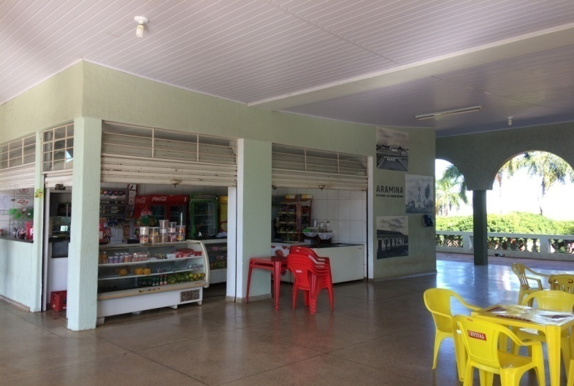
Imagem 01: Área do bar

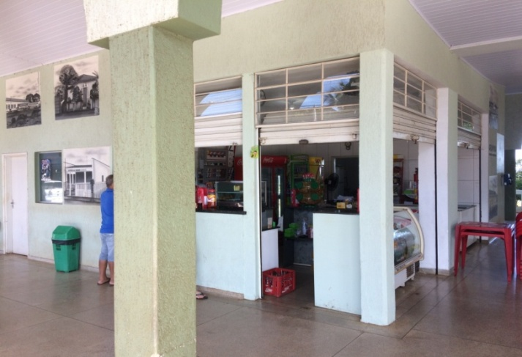
Imagem 02: Área do bar
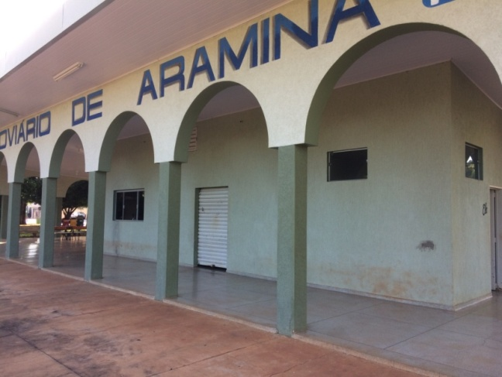
Imagem 03: Fundos do prédio
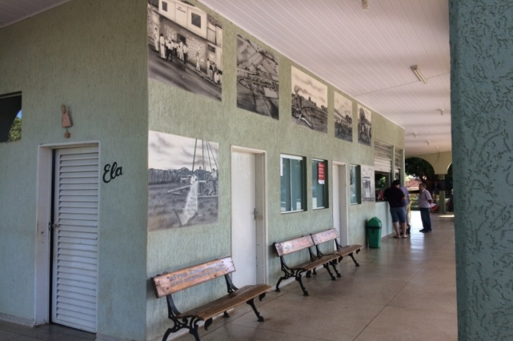
Imagem 04: Área de espera terminal rodoviário
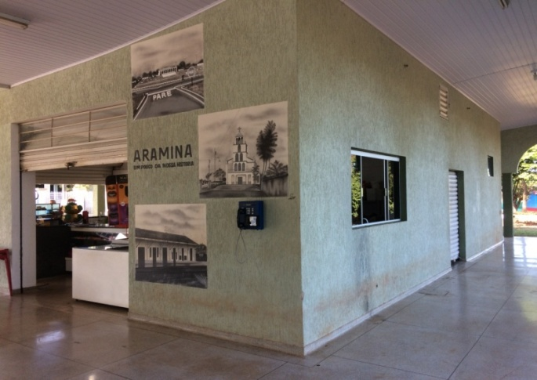
Imagem 05: Área externa
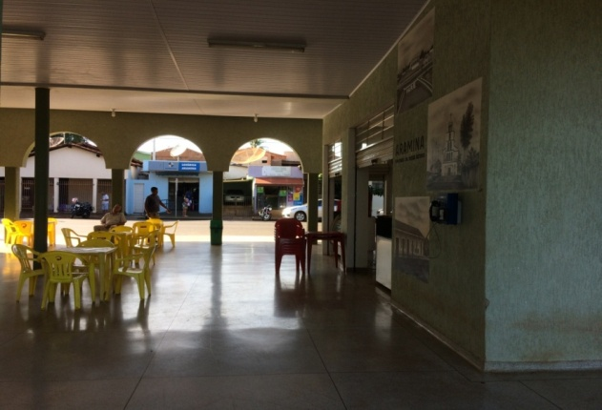
Imagem 06: Área externa
Imagem 07: Interior do bar
Imagem 07: Cozinha do bar
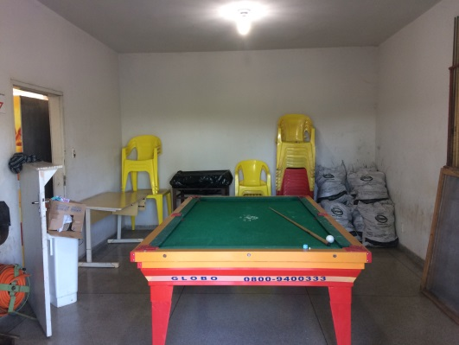
Imagem 08: Sala de depósito
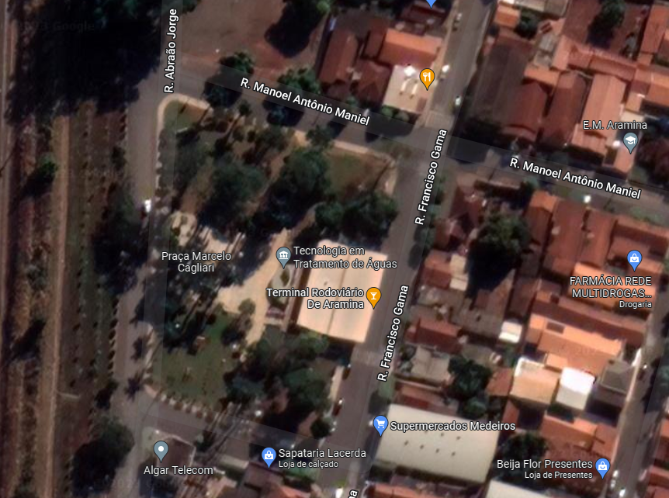
Imagem 09: Localização
Conclusão
O prédio está em condições de uso, com tomadas, iluminação e instalações de água e esgoto em funcionamento. A cozinha está em bom estado de conservação, possui revestimento nas paredes e o piso de toda a área é em granilite.
Entretanto, não há na edificação banheiros adaptados para portadores de necessidades especiais, sinalização tátil ou equipamentos de proteção a incêndio. Pelo uso da edificação ser comercial, com o uso de gás GLP na cozinha, será necessário fazer abrigo para os botijões na área externa do prédio.
A realização de serviços de manutenção simples como pintura e limpeza pesada do piso, acrescenta melhor visual estético e consequentemente poderá agregar maior valor financeiro para locação do imóvel. Diante do exposto, o imóvel possui características compatíveis com os demais prédios comerciais disponíveis para locação no mercado, sendo possível a cessão do espaço físico mediante recebimento de valores financeiros a serem estimados baseados nos custos comerciais da cidade.
VALOR INICIAL PARA O LOTE 01: R$ 2.000,00 (DOIS MIL REAIS), MENSAIS.
Aramina, 03 de julho de 2023.

PREFEITURA MUNICIPAL DE ARAMINA
MARIA MADALENA DA SILVA
PREFEITA

FÁBIO LIMA DONZELLI
PRESIDENTE DA C.P.L.

